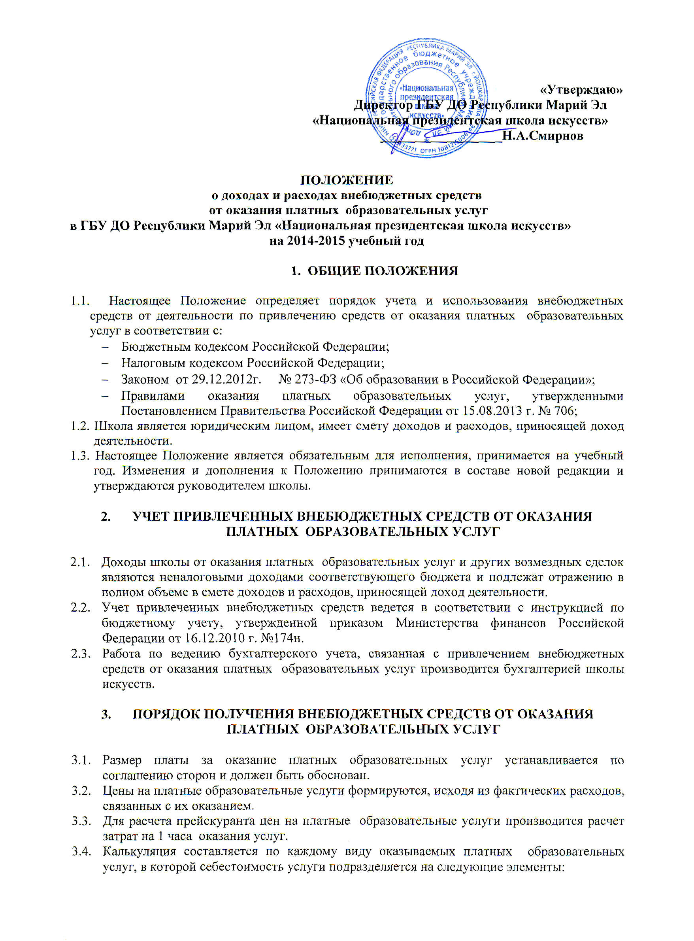

«Утверждаю»
Директор ГБУ ДО Республики Марий Эл
«Национальная президентская школа искусств»
__________________Н.А.Смирнов

ПОЛОЖЕНИЕ
о доходах и расходах внебюджетных средств
от оказания платных образовательных услуг
в ГБУ ДО Республики Марий Эл «Национальная президентская школа искусств»
на 2014-2015 учебный год

1. ОБЩИЕ ПОЛОЖЕНИЯ

  - Настоящее Положение определяет порядок учета и использования внебюджетных средств от деятельности по привлечению средств от оказания платных образовательных услуг в соответствии с:
- Бюджетным кодексом Российской Федерации;
- Налоговым кодексом Российской Федерации;
- Законом от 29.12.2012г. № 273-ФЗ «Об образовании в Российской Федерации»;
- Правилами оказания платных образовательных услуг, утвержденными Постановлением Правительства Российской Федерации от 15.08.2013 г. № 706;
1.2. Школа является юридическим лицом, имеет смету доходов и расходов, приносящей доход деятельности.
1.3. Настоящее Положение является обязательным для исполнения, принимается на учебный год. Изменения и дополнения к Положению принимаются в составе новой редакции и утверждаются руководителем школы.

- УЧЕТ ПРИВЛЕЧЕННЫХ ВНЕБЮДЖЕТНЫХ СРЕДСТВ ОТ ОКАЗАНИЯ ПЛАТНЫХ ОБРАЗОВАТЕЛЬНЫХ УСЛУГ

- Доходы школы от оказания платных образовательных услуг и других возмездных сделок являются неналоговыми доходами соответствующего бюджета и подлежат отражению в полном объеме в смете доходов и расходов, приносящей доход деятельности.
- Учет привлеченных внебюджетных средств ведется в соответствии с инструкцией по бюджетному учету, утвержденной приказом Министерства финансов Российской Федерации от 16.12.2010 г. №174н.
- Работа по ведению бухгалтерского учета, связанная с привлечением внебюджетных средств от оказания платных образовательных услуг производится бухгалтерией школы искусств.

  - ПОРЯДОК ПОЛУЧЕНИЯ ВНЕБЮДЖЕТНЫХ СРЕДСТВ ОТ ОКАЗАНИЯ ПЛАТНЫХ ОБРАЗОВАТЕЛЬНЫХ УСЛУГ

- Размер платы за оказание платных образовательных услуг устанавливается по соглашению сторон и должен быть обоснован.
- Цены на платные образовательные услуги формируются, исходя из фактических расходов, связанных с их оказанием.
- Для расчета прейскуранта цен на платные образовательные услуги производится расчет затрат на 1 часа оказания услуг.
- Калькуляция составляется по каждому виду оказываемых платных образовательных услуг, в которой себестоимость услуги подразделяется на следующие элементы:
а) затраты на оплату труда – 70% от дохода (в т.ч. 30,2% от суммы, направленной на оплату услуг – отчисления на обязательные страховые взносы), в том числе для педагогических работников, для административного, для технического персонала;
б) налог на прибыль – 20% от доходов (за исключением оплаты труда, включая начисления на оплату труда);
в) оставшиеся внебюджетные средства расходуются на содержание, развитие и другие текущие расходы Учреждения.
- Цены на платные образовательные услуги утверждаются 1 раз в год. Согласованные цены являются фиксированными и не могут быть изменены независимо от источников поступления денежных средств.
- Оказание платных образовательных услуг оформляется договором с родителями (законными представителями).
- Родители (законные представители) обязаны оплатить оказываемые платные образовательные услуги в порядке и в сроки, указанные в договоре и в соответствии с законодательством РФ получить документ, подтверждающий оплату услуг.
- Оплата платных образовательных услуг производится через учреждения банка. Моментом оплаты платных образовательных услуг считается дата поступления средств на расчетный счет.

  - ПОРЯДОК РАСХОДОВАНИЯ ВНЕБЮДЖЕТНЫХ СРЕДСТВ ОТ ОКАЗАНИЯ ПЛАТНЫХ ОБРАЗОВАТЕЛЬНЫХ УСЛУГ
- Привлеченные внебюджетные средства используются школой в соответствии с уставными целями, в том числе на приобретение оборудования, хозяйственных товаров, расходных материалов, оплату труда, оплату командировочных расходов, транспортных услуг, строительные и ремонтно-восстановительные работы на основании сметы, утвержденной директором государственного бюджетного учреждения.
4.2 Гимназия составляет калькуляцию на оказание каждой услуги в расчете на одного получателя этой услуги и утверждает ее.
- Оплата труда административно-управленческому персоналу, педагогическим работникам, обслуживающему персоналу и другим работникам, занятым в организации и предоставлении платных образовательных услуг, устанавливается директором в соответствии со сметой и утверждается приказом.

- ПОРЯДОК КОНТРОЛЯ ЗА ПОСТУПЛЕНИЕМ ДОХОДОВ И РАСХОДОВАНИЕМ ОТ НИХ ВНЕБЮДЖЕТНЫХ СРЕДСТВ ОТ ОКАЗАНИЯ ПЛАТНЫХ ОБРАЗОВАТЕЛЬНЫХ УСЛУГ

- Бухгалтерия ведет бухгалтерский учет и отчетность раздельно по основной деятельности и платным услугам и предоставляет соответствующую отчетность в установленном законодательством порядке.
Бухгалтерский учет и отчетность осуществляется согласно «Инструкции по бюджетному учету», утвержденной Приказом Министерства финансов РФ № 174н от 16.12.2010 г.
- Общий контроль за оказанием платных образовательных услуг школы осуществляет в пределах своей компетенции Министерство культуры, печати и по делам национальностей Республики Марий, государственные органы и организации, на которые в соответствии с законодательными и иными нормативными правовыми актами Российской Федерации возложена проверка деятельности государственных бюджетных учреждений.
- Школа предоставляет отчет о доходах и расходовании внебюджетных средств, полученных, от оказания платных образовательных услуг в общем доступе на сайте школы.

- ПОРЯДОК РАССМОТРЕНИЯ СПОРОВ

  - Споры, возникающие при оказании платных образовательных услуг, разрешаются:
    - руководителем государственного бюджетного учреждения по соглашению сторон;
    - в судебном порядке в соответствии с законодательством Российской Федерации.

